3 (57)
МАРТ
2016 год

Информационно-педагогическое издание МАДОУ «Детский сад № 39» МО «ЛГО», г. Лысьва, Пермский край

Весеннее настроение
Тема "Театральная весна -2016"
Музыкальный фестиваль «Театральная весна» - это
весеннее настроение, море положительных эмоций и открытие новых талантов наших воспитанников.
С 14 марта стартовал ежегодный музыкальный фестиваль «Театральная весна-2016». В этом году в фестивале принимали участие 28 групп нашего комплекса. Дети, родители и педагоги подарили нам две недели сказок и новых впечатлений.
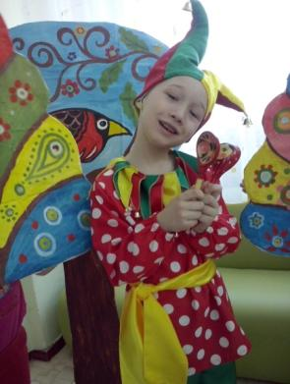
Хочется отметить хорошие декорации и атрибуты во всех сказках. Например, в сказке «Конек-горбунок» все декорации были выполнены в едином стиле, в сказке «Горе Федора» на задних кулисах было окно, в которое заглядывала посуда, когда уходила от Федора, курятник в сказке «Курочка с цыплятами…», сплетенный из воздушных шариков, удивительный лес с елками, пеньками, цветами – в сказках «Заяц портной», «Мешок яблок».
Серьезно подошли все педагоги к оформлению афиш и программок к своим сказкам. Хочется отметить афишу к сказке «Золушка», «Царевна лягушка», «Аленький цветочек», «Гуси лебеди», и другие. К сказке «Горе Федора», программка была выполнена в виде тарелочки, а к сказке «Конек-горбунок» - обшита тканью, к сказке «Красная шапочка» - с элементами аппликации.
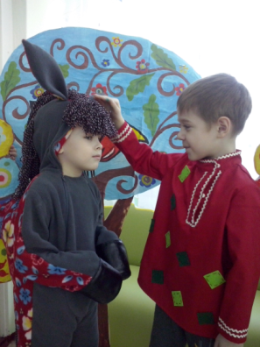
Поразила «живая» сцена в сказке «Горе у Федора», когда коты умывали водой из кадушки посуду. Хочется отметить сцену в сказке «Курочка с цыплятами», когда детки пекли пирог, раскатывали скалкой воображаемое тесто, показ новой коллекции одежды в сказке «Заяц портной», ярмарка в сказке «Конек – горбунок», базар в сказке «Аленький цветочек», и другие. Хочу отметить костюмы всех исполнителей, которые были сшиты родителями, воспитатели. Очень понравились белки – мальчики в сказке «Заяц портной», в ярких оранжевых футболках с пушистыми хвостами, цыплята в пышных желтых юбках, костюмы чашечек, цветов в сказке «Красная шапочка», костюмы царевичей в сказках «Царевна лягушка», «Конек-горбунок», костюм скоморохов и конька-горбунка в этой же сказке, шикарный костюм чудища и райских птиц в сказке «Аленький цветочек», костюмы жар-птиц в сказках и многие, многие другие костюмы.
Продолжение на 2 стр.

Ромашка Март 2016 г. 2 стр.
Традиции
Весеннее настроение
Продолжение. Начало на 1 стр.
Родители и педагоги тоже принимали участие в сказках, сыграли роли сказительницы, курочек, которые заботливо обхаживали своих цыплят. Бесподобно и профессионально была сыграна роль царя в исполнении Новокшоновой Натальи Борисовны, роль лисы в исполнении Горбуновой Анастасии Викторовны и многие другие роли.
Меня очень порадовали дети, которые смоги проявить свои способности, раскрыться, передать характер своего героя. Многие сказки несли педагогическую ценность для детей.
Спасибо музыкальным руководителям детского сада Наталье Николаевне Вагановой, Ларисе Викторовне Носковой, Ольге Михайловне Паламожных, Татьяне Юрьевне Моисеевой за музыкальное и танцевальное оформление сказок, за прекрасные творческие номера, необычную режиссуру сказок. Спасибо воспитателям, родителям и детям за положительные эмоции, которые вы подарили нам, членам жюри этого замечательного уникального музыкального фестиваля!
Победителями фестиваля стали желаем творческих успехов на муниципальном фестивале «Театральная весна-2016»!
О.В. Панькова, член жюри,
педагог – психолог
Театральная весна
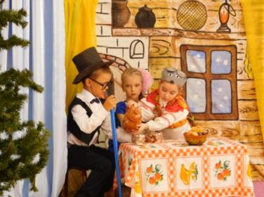
Я люблю эти чувства страстей и волнений,
Весь мой внутренний мир этим светом богат,
Улетают невзгоды, преграды, сомненья,
Оставляя ДУШИ ВДОХНОВЕНЬЕ - ТЕАТР!!!
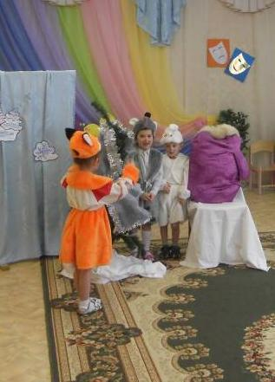
Детский сад «Солнышко» превратился в театр. Запах этого чуда витал во всех уголках нашего сада. Дети и сотрудники окунулись в таинство этого удивительного и интересного действия. Готовились все, от мала до велика, даже самые маленькие детишки нашей большой, дружной семьи принимали активное участие. Затаив дыхание все ждали чуда, и оно пришло.
14 и 15 марта в нашем детском саду прошли два замечательных, сказочных дня. Премьеры были сыграны под бурные аплодисменты всех присутствующих гостей, а их было очень много. Я сама принимала участие в подготовке к этому празднику, когда готовила детей 5 группы к показу сказки «Рукавичка». Каждое слово, движение, взгляд героев отрабатывалось до совершенства. Дети старались на славу.
Я с полной уверенностью могу сказать, что Драматический театр нашего города через несколько лет не останется без талантливых актеров, и, возможно, они будут из нашего детского сада «Солнышко».
Е. А.Гудкова, воспитатель

Ромашка Март 2016 г. 3 стр.
1
Это интересно
«За Коньком-горбунком в сказку русскую войдём…»
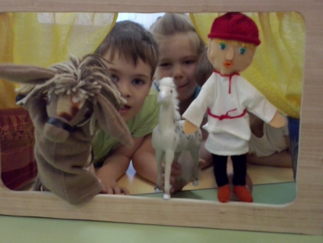
В нашем детском саду традиционным весенним мероприятием является фестиваль «Театральная весна», которое даёт возможность каждому ребенку почувствовать себя актёром, взрослым – настоящими режиссёрами. Март 2016 не стал исключением. Музыкальный зал детского сада превратился в настоящую театральную сцену со своими зрителями, критиками, актёрами, режиссёрами.
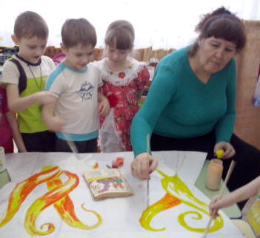
«Скоро сказка сказывается, да не скоро дело делается» - эти знакомые каждому ребенку слова очень точно отражают подготовку воспитанников подготовительной группы «Подсолнушки» к фестивалю. Ещё зимой дети познакомились с творчеством Петра Ершова, со сказкой «Конёк-горбунок»: мы читали, рассматривали иллюстрации, анализировали характеры персонажей, смотрели мультфильм. Работа закипела. Следующим шагом стал кукольный театр, который бы не появился, если бы родители ребят не сделали очаровательных кукол. Благодаря этому дети самостоятельно могли отработать диалоги своих персонажей, попытаться представить себя на месте героев. Дальше – интереснее. Мы, как настоящие художники, приступили к изготовлению декораций, используя старые картонные коробки, сделали основу для деревьев, поля. Бабушка Степана Бейс Савинцева Н. Я. провела мастер-класс по оформлению декораций для нашего спектакля. Детьми и родителями (Мелентьева И., Лукьянова Н., Мезенцева Н.) в домашней обстановке с помощью техники папье-маше были изготовлены различные атрибуты для сцены «Ярмарка». Для сцены «Океан» были сделаны золотые рыбки (Тельнова В. Б.). Какой артист обходится без костюма? Мы бы не одержали победу в фестивале, если бы не наши талантливые родители, которые сшили для наших маленьких актёров замечательные костюмы: Конька-горбунка, Кобылицы (Детковских А. С.), златогривых коней (Реутова Ю. Е.), Жар-птицы (Миронова, Назарова, Василькина О. М., Игнатьева Г.),скоморохов (Зотова С. В., Давлетова М. Н.). Была придумана и сделана афиша к спектаклю, соответствовали ей и программки: всё было изготовлено в едином «лоскутном» стиле (дети подготовили лоскутки для программок, нарезав их предварительно, а Реутова Ю. Е. и Детковских А. С. воплотили задуманное).
«Весь мир – театр…» - говорил Шекспир, эти слова известного классика стали девизом для нашей группы. Каждая репетиция становилась открытием и для взрослых, и для детей (актёрами смогли побывать и взрослые – Новокшонова Н. Б. (царь), Зырянова Я. С. (скоморох).
21 марта состоялась долгожданная премьера сказки. Зрители в восторге! Дети получили истинное удовольствие от игры в спектакле. Мы – победители музыкального фестиваля «Театральная весна-2016».
О.Н. Зеленова, воспитатель

Ромашка Март 2016 г. 4 стр.

Встреча с чудом
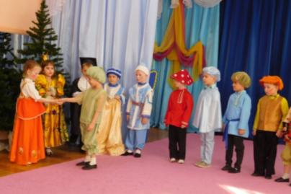
Театр – чудесный и сказочный мир, является источником информации о мире и жизни. И чем раньше произойдет знакомство с этим волшебным миром, тем благотворнее это скажется на развитии ребенка.
Дети старшей логопедической группы «АБВГДЕЙ-ка» стали участниками традиционного театрального фестиваля. Ребята показали театрализованное представление по сказке С.Я. Маршака «Двенадцать месяцев». Подготовка к спектаклю объединила взрослых и детей. Ребята делали различные поделки: плели колечки из бисера, мастерили подснежники из бумаги, принимали участие в создании альбома «Двенадцать месяцев». Родители тоже не отставали и готовили костюмы и декорации. Удивительный костюм сшила мама Мирослава, одного из месяцев (Май). А какое шикарное платье было у королевы, Кристины Цепелевой. Театрализованное представление прошло успешно. Дети и родители были довольны.
Занимаясь театральной деятельностью, ребенок реализует себя наиболее полно, получая от этого наслаждение. Родители отмечают, что занимаясь театрализованной деятельностью, у детей развивается память, воображение, способность к словотворчеству, увеличивается словарный запас.
И все же: для чего нужен театр детям? Ответ простой: театр нужен детям настолько, насколько им нужна встреча с чудом…
Н.Г. Мошева, воспитатель
«Аленький цветочек» детей из «Маленькой страны»
22 марта дети старшей группы №12 «Маленькая страна» показали на музыкальном фестивале «Театральная весна-2016» спектакль «Аленький цветочек».
Целый месяц шла подготовка к театрализованному представлению! Мы с ребятами читали сказку С. Т. Аксакова «Аленький цветочек», рисовали иллюстрации. Дети с удовольствием посмотрели видеозапись мюзикла «Аленький цветочек», обратили внимание на декорации, костюмы, работу актёров. Провели конкурс поделок. Работы получились удивительные! Особенно всех удивила голова чудища, которую сделали Гриша Пакин с мамой. А миниатюрными поделками из бисера и резиночек хотелось любоваться бесконечно. Дети вместе с родителями учили тексты ролей, рисовали эскизы и шили костюмы, подбирали атрибуты. Пакина Екатерина Васильевна нарисовала сказочные декорации. Когда всё было готово - настал час премьеры. Мы все очень волновались. Но открылся занавес, и произошло чудо! Зал детского сада превращался то в купеческий терем, то в шумный восточный базар, то в сказочный остров с райскими птицами. Зрители смотрели затаив дыхание. Когда спектакль закончился, раздались аплодисменты и крики «Браво!». Дети были очень рады и счастливы, они стали настоящими артистами. А родители и педагоги любовались своими маленькими артистами и гордились ими.
Мы стали победителями фестиваля («Гран-при») и будем представлять наш детский сад на муниципальном фестивале «Театральная весна - 2016»!
Е.А. Шаравьева, воспитатель
Тема следующего номера «Наукоград для дошколят».
Авторы получают номер в подарок

Ромашка Март 2016 г. 5 стр.

Фестиваль «Театральная весна» - путь к успеху для каждого ребёнка!
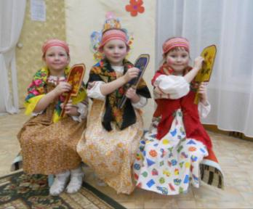
Завершился фестиваль «Театральная весна-2016». К нему была проведена большая подготовка. Дети разучивали роли, много репетировали; родители обновляли, изготавливали новые костюмы, а так же принимали непосредственное участие в представлениях, активно поддерживали детей, вместе с воспитателями создавали декорации и афиши к сказкам. В фестивале из нашего детского сада «Солнышко» приняли участие 11 групп. В старших и подготовительных группах все дети были задействованы в представлении своей сказки.
Педагоги отметили, что дети стали более эмоциональные, раскрепощённые, почти в каждой группе раскрылись новые «звездочки». Было видно, что дети испытывают гордость, играя в спектакле, показывая его детям других групп. Мы поняли, что самый короткий путь к эмоциональному раскрепощению ребенка лучше всего пройти через театрализованную деятельность, где развивается атмосфера положительных эмоций и раскрывается творческий потенциал детей. Театрализованная деятельность способствует речевому развитию ребенка, стимулирует активную его речь за счет расширения словарного запаса. Игровые театральные досуги, театрализованные развлечения помогают детям освоить элементарные этические понятия, прививают и воспитывают культуру общения. В театрализованной игре ребенок создает свой живой и забавный мир, где сам становится и артистом и режиссером. Во время игры в театр некоторым детям удалось побороть в себе застенчивость, зажатость, стать более активным и открытым. А это большой шаг вперед для них. Здесь мы все вместе переживаем радость детского творчества.
С каким желанием и радостным настроением дети играют в театр! Они самостоятельно драматизируют на знакомые сюжеты, ставят постановки спектаклей по знакомым сказкам, придумывают новых героев и новые сказки.
Что мы, взрослые, можем?
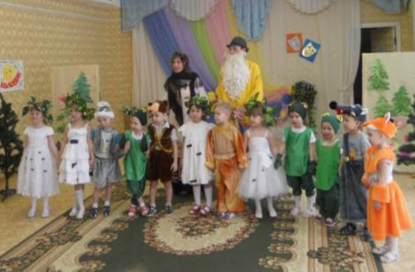
- Создать театр дома. Существует множество видов театров: пальчиковый, на ложках, на варежках и перчатках, кукольный, маски, шапочки, теневой, би-ба-бо. Выделить для игры ребенка элементы костюмов сказочных героев.
- Разыгрывать элементарные жизненные ситуации с игрушками, знакомыми детьми, бабушками и дедушками, инсценируя знакомые литературные произведения, сказки, рассказы, стихи.
- Обращать внимание ребенка на осмысление содержания художественных произведений, особенности характеров и поведения разных персонажей.
- Учить овладевать средствами эмоциональной выразительности, выражать чувства мимикой, жестами, интонацией, словами.
- Время от времени посещать театр.
- Петь детские песенки с ребенком и слушать различные музыкальные произведения, например известных композиторов, музыку настроения или звуки природы, вызывая у ребенка эмоциональный отклик на эти произведения.
Е. С.Аброськина, воспитатель
На фото: фестивальные дни в детском саду
О.М.Паламожных, музыкальный руководитель
Тираж номера: 40 экз.
Дата выпуска: 25.03.16.
Выходит с мая 2007 г.
Главный редактор Скочилова Е.А.
Ответственный за выпуск Ваганова Н.Н.

Почтовый адрес: 618905, Пермс-кий край, г. Лысьва, ул. Шмидта, д. 6, корпус 2, т. (34249) 6-56-13
Издатель: МАДОУ
«Детский сад № 39» МО «ЛГО», г. Лысьва
Издатель: МАДОУ
«Детский сад № 39» МО «ЛГО», г. Лысьва
Издатель: МАДОУ
«Детский сад № 39» МО «ЛГО», г. Лысьва
Издатель: МАДОУ
«Детский сад № 39» МО «ЛГО», г. Лысьва
Издатель: МАДОУ
«Детский сад № 39» МО «ЛГО», г. Лысьва

